Proiectul didactic al lecției
Disciplina: Matematică
Clasa: a VII-a
Unitatea de conținut: Noțiuni geometrice. Recapitulare și completări
Numărul lecției în unitatea de conținut: (conform proiectării didactice de lungă durată): 2/21
Subiectul lecției: Noțiuni geometrice fundamentale: punctul, dreapta, planul
Durata lecției: 45 min
Unități de competență:
5.1. Identificarea și aplicarea terminologiei și a notațiilor aferente figurilor geometrice studiate în diverse contexte.
5.2. Clasificarea figurilor geometrice studiate după diverse criterii.
5.3. Reprezentarea în plan a figurilor geometrice studiate, utilizând instrumentele de desen și aplicarea reprezentărilor respective în rezolvări de probleme.
Obiectivele lecției: La finele lecției, elevii vor fi capabili:
O.1. – să recunoască și să aplice terminologia și notațiile aferente figurilor geometrice studiate (punctul, dreapta, planul) în diverse contexte;
O.2. – să clasifice figurile geometrice studiate după diverse criterii;
O.3. – să reprezinte în plan figurile geometrice studiate (punctul, dreapta, planul), utilizând instrumentele de desen și să aplice reprezentările respective în rezolvări de probleme;
O.4. – să lucreze cu interes în grupuri mici (perechi).
Tipul lecției: Mixtă
Tehnologii didactice:
Forme: frontală; în perechi; individuală.
Metode: exercițiul; algoritmizarea; problematizarea; lucrul cu manualul; joc didactic; investigația .
Mijloace de învățământ:
I. Achiri, A. Braiciv, O. Șpuntenco. Matematică. Manual. Clasa a VII-a. Editura Prut Internațional. Chișinău, 2023;
Computerul;
Proiectorul sau tabla interactivă;
Fișa cu probleme, posterul cu sarcini;
www.educatieonline.md.
Evaluarea: formativă, evaluare orală și în scris, reciprocă; produse: problemă rezolvată, răspuns oral, exercițiu rezolvat, lucrare independentă fără aprecieri cu note.

Scenariul lecției
Etapele activității didactice | Obiec  tive | Demers acțional | Timp  (în minute) | Tehnologia realizării  (Metode/Forme de Activitate  /Resurse)
Evocare | O.1  O.1  O.2  O.3 | Momentul organizatoric.  Captarea inițială a atenției elevilor.  Se pun următoarele întrebări:  – Ce figuri geometrice cunoașteți?  Ce figuri geometrice sunt reprezentate în desenul dat? Răspunsuri:  Punctele A, B, C și D. Dreptele d și l.  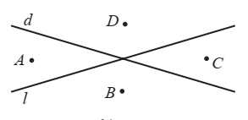 | 1  5 | Activitate frontală
Evocare | O.1  O.1  O.2  O.3 | Se anunță subiectul și obiectivele lecției.  Se proiectează pe ecran sarcinile din Educație interactivă/Fișe interactive Modulul V. Noțiuni geometrice. V.1. Sarcina 2.  Elevii deschid caietele și notează: data, „Tema în clasă’’ și subiectul lecției: Noțiuni geometrice fundamentale: punctul, dreapta, planul. | 7 | Computerul/tabla interactivă  Joc didactic
Evocare | O.1  O.1  O.2  O.3 | Analiza ex.1, pag.98, manual. Răspunsuri:  - Prin puncte Vlad a notat obiectele din localitate;  - Prin drepte, semidrepte, linii curbe Vlad a notat denumiri de străzi. | 7 | Evaluare formativă  Răspuns oral
Realizarea sensului  Reflecție | O.1  O.2  O.3  O.1  O.2  O.1  O.2  O.3  O.3  O.3  O.4  O.1  O.2  O.3 | Din cele analizate am observat:  Punctul este cea mai simplă figură geometrică. O figură geometrică este o mulţime de puncte. Două figuri geometrice sunt egale dacă ele sunt formate din aceleaşi puncte.  Reprezentăm: • sau ×. Punctele se notează cu literele mari ale alfabetului latin: A, B, ...  Dreapta. Dreptele sunt nemărginite, deci pot fi prelungite oricât dorim.  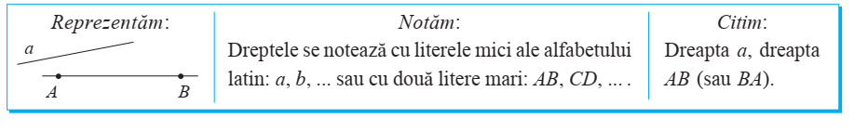  Noţiunea de dreaptă, ca şi noţiunea de punct, nu poate fi definită. Ea poate fi doar  explicată. Dreapta se desenează cu ajutorul riglei. De fapt, cu ajutorul acestui instrument se reprezintă doar o porţiune a dreptei.  Noţiunea plan, ca şi noţiunile punct, dreaptă, nu se defineşte.  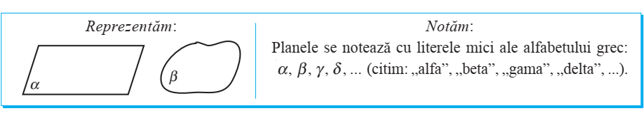  Două figuri geometrice se numesc coplanare dacă ele sunt incluse în acelaşi plan. Dacă două figuri geometrice nu sunt incluse în acelaşi plan, atunci ele se numesc figuri necoplanare.  Dacă figura F este inclusă în planul α, notăm F ⊂ α. În cazul în care un punct M aparţine figurii F, notăm M ∈F.  Exemplu: Analizați următoarea figură și identificați: Răspuns:  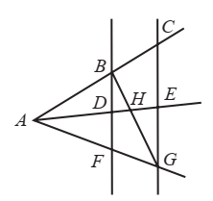  punctele A,B,C,D,E,F,G,H.  dreptele BF, CG.  Noțiunile geometrice studiate ne vor ajuta în continuare să rezolvăm următoarele probleme:  1) Exemplu. Notați: Răspuns:  a) Punctul O aparţine dreptei AB. O$∈$AB.  b) Punctul X nu aparţine dreptei MN. $X∉$MN.  c) Punctele A şi B aparţin dreptei a. {A,B}$∈a.$  d) Planul $α$ include dreapta AB. AB$⊂ α.$  2) Exemplu: Notați și construiţi un desen corespunzător situaţiei.  X este punctual de intersecție al dreptelor a,b și c. Dreapta a se include în planul $α$ și punctele X, Y și Z aparțin dreptei a.  Răspuns: a $∩$ b $∩$ c ={X}, {X , Y, Z} $∈$a, a$⊂α.$  3) Punctul N aparţine segmentului MK. Aflaţi: MK, dacă MN =80 mm, NK =0,06 m. Exprimați rezultatul în cm.  Rezolvare: MN =80 mm=8 cm. NK =0,06 m = 6 cm. MK=8+6= 14 (cm).  4) Ex.14(c), pag.102. Lucraţi în perechi! Calculaţi perimetrul figurii din desen:  c) P=9+(8,8+(9,5-5,6))·2+(7,4-5)+7,4+(9-5)=48,2 (cm).  Lucrare independentă instructivă cu următoarele sarcini:  1) Construiţi o figură geometrică formată din:  b) cinci puncte;  d) două drepte.  2) Punctul N aparţine segmentului MK. Aflaţi: NM, dacă KN =3,8 cm, MK =0,12 m.  Rezolvare: MK =0,12 m=12 cm. MN=12-3,8= 8,2 (cm).  3)Ex. 14(b), pag.102, manual. Calculaţi perimetrul figurii din desen.  Rezolvare: 15,3 cm=153 mm.  153·2+84·2+(84+96)·2=306+168+180=834 mm = 83,4 (cm).  Se rezolvă individual sarcinile propuse. Se proiectează pe tablă exercițiile rezolvate . Se verifică rezultatele obținute cu cele de pe tablă și se corectează greșelile (dacă sunt).  Bilanţul cantitativ al lecției:  - Ce am realizat astăzi la lecție?  - Citiți: Răspunsuri:  a) M$∈$AB; punctul M aparţine dreptei AB.  b) d$⊂α$ planul $α$ include dreapta d.  c) M$∈ α;$ punctul M aparţine planului $α.$  d) $A⊂α.$ planul $α$ include punctual A.  Ce întrebări ...  Bilanţul calitativ:  Se determină obiectivele realizate la lecție.  Se formulează concluzii privind activitatea clasei de elevi în ansamblu și a unor elevi în particular.  Temă pentru acasă:  De învățat: Capitolul 1( Noțiuni geometrice fundamentale), §1 Puncte, drepte, plane. Recapitulare și completări, pag. 98-100.  De rezolvat: pag. 101-102, ex. 1, 2(a, c, e), 14(a). | 8  12  7  3  2 | Tabla interactivă  Algoritmizarea  Evaluare reciprocă  Exercițiul  Evaluare orală și în scris  Problematizarea  Activitate în perechi  Problematizarea  Lucrul cu manualul  Investigația  Fișe cu probleme  Lucrare independentă fără aprecieri cu note  Activitate individuală  Răspuns oral

